Nguyên lý thiết kế và mẫu thiết kế
ĐẠI HỌC BÁCH KHOA HÀ NỘI
TRƯỜNG CÔNG NGHỆ THÔNG TIN VÀ TRUYỀN THÔNG

Nguyên lý thiết kế và mẫu thiết kế
Hệ thống đặt hàng nhập khẩu
Học phần: Phát triển phần mềm theo chuẩn ITSS
Mã học phần: IT4549
Nhóm 15
Báo cáo cá nhân
Nguyễn Quý Đức - 20235682
Hà Nội - 2026

Nguyên lý thiết kế và mẫu thiết kế
Bài nộp rà soát thiết kế, chỉ ra các nguyên lý và mẫu thiết kế được áp dụng để giữ cấu trúc phần mềm rõ ràng, dễ kiểm thử và dễ mở rộng.

Phân công nhiệm vụ
Thành viên | MSSV | Use case phụ trách
Nguyễn Hữu Nhân | 20235798 | UC006 - ReceiveAndReconcileGoods
Vũ Đức Hoàng Anh | 20235658 | UC001 - ManageImportRequests, UC007 - ManageSystem
Trần Đăng Sinh | 20235821 | UC003 - CollectInventoryData
Phan Khánh Vũ | 20235880 | UC004 - PlanImportAllocation
Lương Quốc Khánh | 20235754 | UC005 - PlaceOverseasOrders
Nguyễn Quý Đức | 20235682 | UC002 - ManageSiteInformation

Phạm vi use case
Mã | Use case | Mục tiêu
UC-002 | ManageSiteInformation | Quản lý hồ sơ Site, danh mục hàng Site kinh doanh và thời gian vận chuyển.

Rà soát thiết kế

UC-002 - ManageSiteInformation
Encapsulation giúp ImportSite giữ nhất quán dữ liệu catalog và shipping time. Adapter tách lưu trữ khỏi nghiệp vụ. Least privilege bảo đảm chỉ vai trò phù hợp được cập nhật dữ liệu Site.
Thiết kế sau khi rà soát giữ dependency đi từ UI vào application, từ application vào domain và port lưu trữ. Các phần dễ thay đổi được đóng sau facade, policy hoặc adapter.

Tổng hợp nguyên lý theo use case
Use case | Trọng tâm thiết kế | Ý nghĩa
ManageSiteInformation | Encapsulation, Adapter | ImportSite giữ nhất quán catalog và shipping time, phần lưu trữ được che sau Store.

Hình ảnh và file Astah

Danh mục hình ảnh
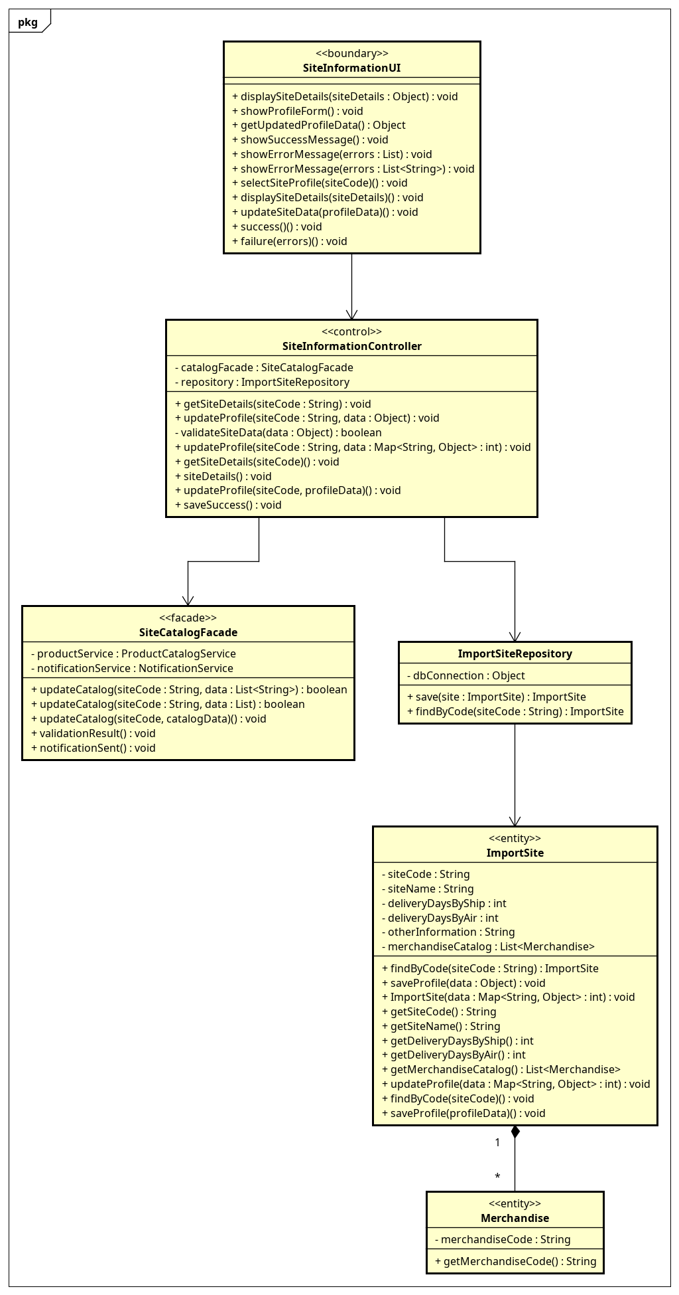
Class diagram mức thiết kế UC002 - ManageSiteInformation
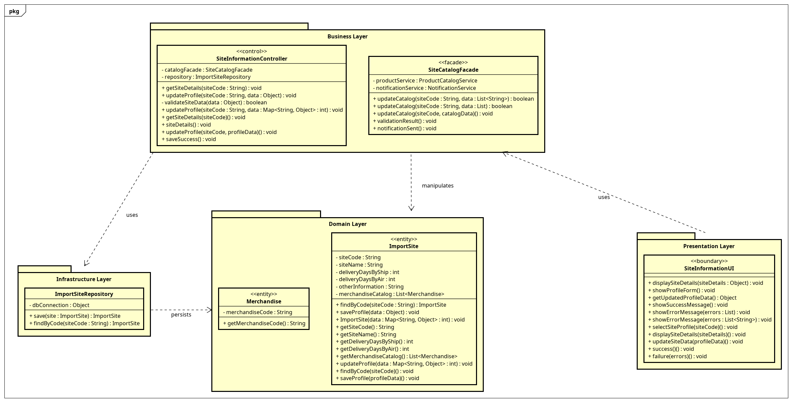
Package dependency diagram UC002 - ManageSiteInformation
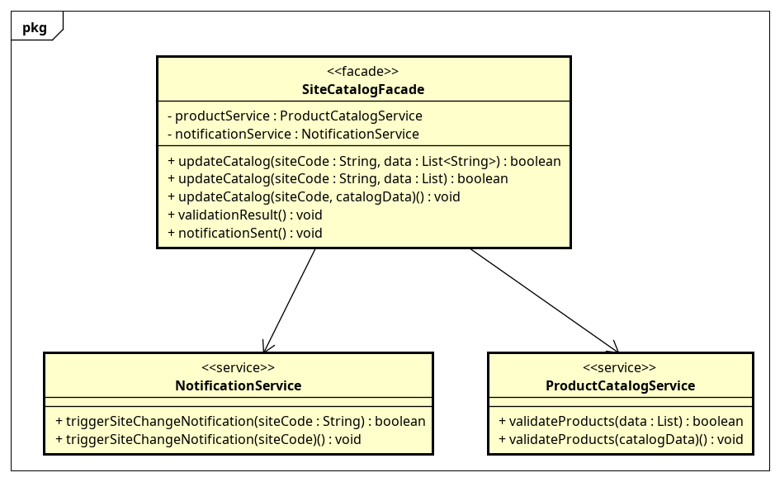
Class diagram subsystem UC002 - ManageSiteInformation
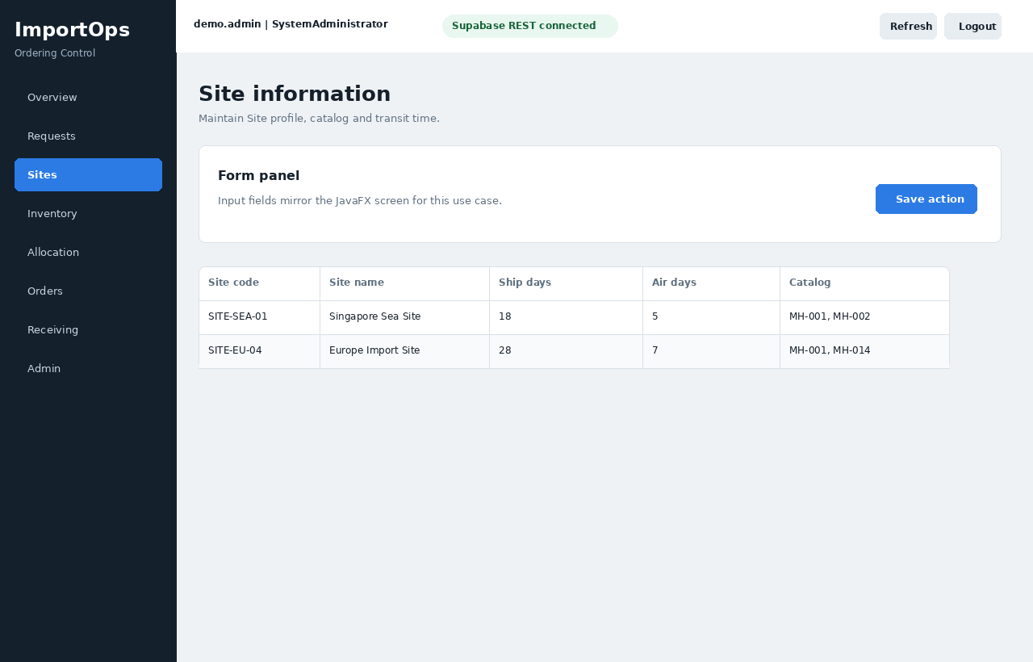
Giao diện UC002 - ManageSiteInformation

File Astah
- astah/UC002_ManageSiteInformation_all.asta

